Директор средней общеобразовательной школы №29 г. Павлодара Ибрагимов Фарит Исмаилович стал обладателем Диплома 3 степени Республиканского конкурса руководителей организаций образования «Лучший IT-менеджер».
Целью данного конкурса было стимулирование профессионального развития ИКТ-руководителя, расширение диапазона профессионального общения и использования информационно-коммуникационных технологий для повышения качества управления школой.
Все работники школы, родители, ученики поздравляют директора с заслуженной победой, и желает ему дальнейшего профессионального роста, крепкого здоровья и творческого настроения.
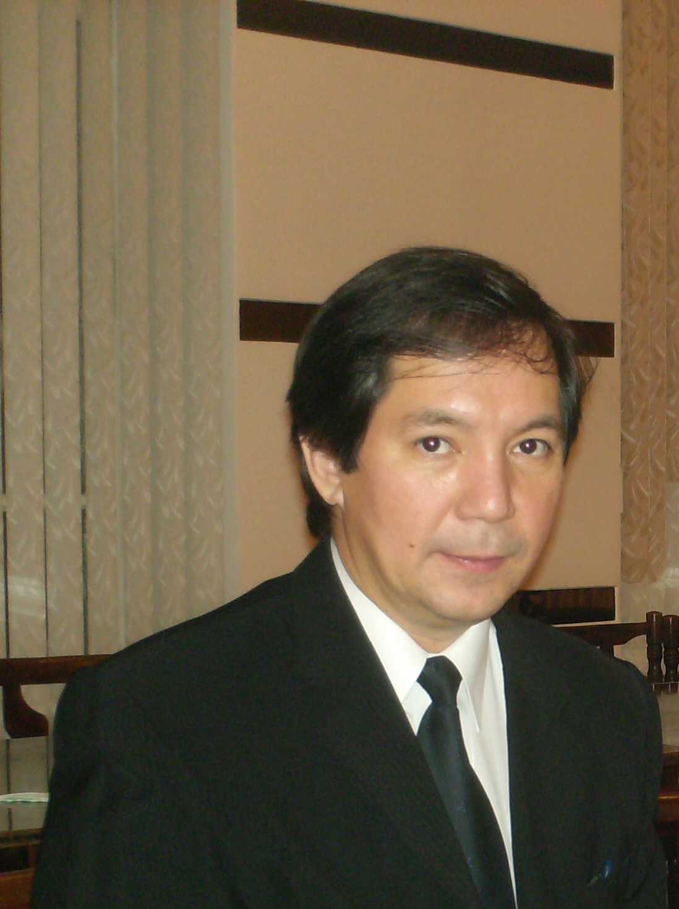
Моё кредо:
Как бы жизнь не летела,
Сил своих не жалей!
Делай доброе дело
Ради счастья детей!

В одно окно смотрели двое:
Один увидел дождь и грязь.
Другой листвы зеленой вязь,
Весну и небо голубое.

В одно окно смотрели двое…

Передо мной, как руководителем школы, встает проблема: как же воспитать человека грамотного, творческого, с активной жизненной позицией, способного видеть и ценить красоту.
В поисках решения этих проблем и складывается система моей работы, главным приоритетом которой является повышение эффективности урока, активизация познавательной деятельности учащихся, технологизация учебно-воспитательной работы.
Есть в сердце моем доброта, сострадание.
Желание помочь, обогреть теплотой.
А больше всего уделяю внимания
Я отчему дому и школе родной!

Все способности человека развиваются в процессе деятельности. А если к этой деятельности подключить различные технологии, работающие на результат, то мы несравненно увеличиваем познавательную активность всех участников образовательного пространства.
Человек устает не тогда, когда у него много работы, а тогда, когда у него нет внутренней мотивации. И тогда на помощь могут прийти информационно-коммуникационные технологии. Процесс работы не будет мукой для человека, если он сам творчески будет подходить к своей работе.

Школа каждый день с рассветными лучами
Просыпается, чтоб доброй жизнью жить.
Я хочу, чтоб дети без печали
Могли учиться, чудеса творить!
Современность не дает руководителю учреждения образования стоять на месте, заставляет его искать способы заинтересовать педагога в значимости в результатах его труда. Для достижения этой цели нужно, как минимум, руководителю быть грамотным, интересным, конкурентоспособным, владеющим современными технологиями, в том числе, и ИКТ.
Первые навыки владения компьютерными технологиями получены в стенах Павлодарского педагогического института. Вместе с группой единомышленников был создан большой справочник поступающих в наш ВУЗ. В качестве дипломной работы я выбрал технологизацию процесса обучения и решения уравнений методом Гаусса.
В далеком 1990 году директор школы, где я начинал свой творческий путь, предложил мне участвовать в конкурсе «Учитель года». Тогда я еще не владел какими-то либо технологиями, но желание доказать, что я могу достичь поставленной цели, привели меня к победе в конкурсе.
Более 10 лет я работал заместителем директора лагеря труда и отдыха, где отвечал за труд учащихся. Уже тогда, с помощью простых компьютеров, я составлял программы для подведения итогов по трудовым показателям, обеспечивал прозрачность соревновательного движения, оперативность и коллегиальность в решении проблем.
Работая заместителем директора по УВР, всю оперативную информацию, связанную с успеваемостью, выполнения программного материала, я закладывал в небольшие программки, что позволяло всегда оперативно обрабатывать результаты и анализировать работу.
В прошлом году я выставил на городской конкурс «Лидер в образовании» свои программы и стал победителем в номинации «Лучшее программное обеспечение управления школой». В апреле 2008 года был участником областных педагогических чтений, где широкой аудитории директорского корпуса области были предложены мои программы, позволяющие быстро и оперативно справиться с большим участком работы в части «Всеобуча», а также, обработки результатов пробных тестирований в рамках подготовки учащихся к ЕНТ.
По итогам 2006-2007 учебного года моя фамилия была занесена в книгу успехов и достижений педагогических работников «Табыс-2007».
В течение двух лет очень тесно сотрудничаю с городским отделом образования. На базе школы проводятся пробные тестирования претендентов на знак «Алтын белгi» и аттестат с отличием. Полный спектр результатов очередного тестирования учащиеся получают сразу по окончании работы.
В 2007 году был награжден Благодарственным письмо Министерства образования и науки за высокие показатели в ЕНТ.
Я не буду кричать обещаний трескучих,
Громких слов говорить, клятв высоких давать!
Просто дело своё буду делать я лучше,
Чтобы школы престиж высоко поднимать!
И, в заключение, придерживаясь принципа оживления любого дела, постараюсь оживить и мое выступление.

Не отступайте никогда!
Конфликт,…но будьте выше сами!
Что опыт – он придет всегда,
Он всюду ходит рядом с нами.

Но если вы с душой пришли
К ребятам – как вам рады!
А если друга в вас нашли,
Что может лучше быть награды.

Но если точит изнутри,
И трудно стало вам общаться –
Спроси, подумай, посмотри.
Так может лучше вам расстаться.

Увидеть то, что слабо видно,
Почувствовать тоску и боль…
И согласитесь как обидно,
Когда сидят к тебе спиной.

Конечно, брёвна видеть можно,
Но лучше в собственном глазу!
Быть нелюбимым очень сложно,
Как сеять ссору и вражду.

А начиналось так красиво:
Был институт, диплом, урок…
Ужель все это мимо, … мимо?
Не верю! Будет время впрок!

А вам желаю быть терпимей,
Уметь держать себя в руках!
Тогда и станем мы любимей,
И огонек зажжем в сердцах.

Я так хочу, чтоб дети ждали
Общения с нами каждый раз.
Чтоб в нас и верили и знали,
Что мы поддержим в трудный час.

В одно окно смотрели двое:
Один увидел дождь и грязь.
Другой листвы зеленой вязь,
Весну и небо голубое.
В одно окно смотрели двое…
Педагогический коллектив СОШ №29.

